Фотоотчёт

«Осенняя ярмарка в детском саду»
В ней приняли участие воспитанники подготовительной группы №2 «Чебурашка», их родители, бабушки и воспитатели группы Кубашичева З.Н., и Кикова З.С.
Дети старались, приготовили реквизиты (сундучок для денег, бейджики с их именами, ценники).
Родители помогли накрыть столы, принесли много овощей, фруктов, ягод, домашней выпечки и много цветов.
Также была подготовлена «Урожайная корзина».
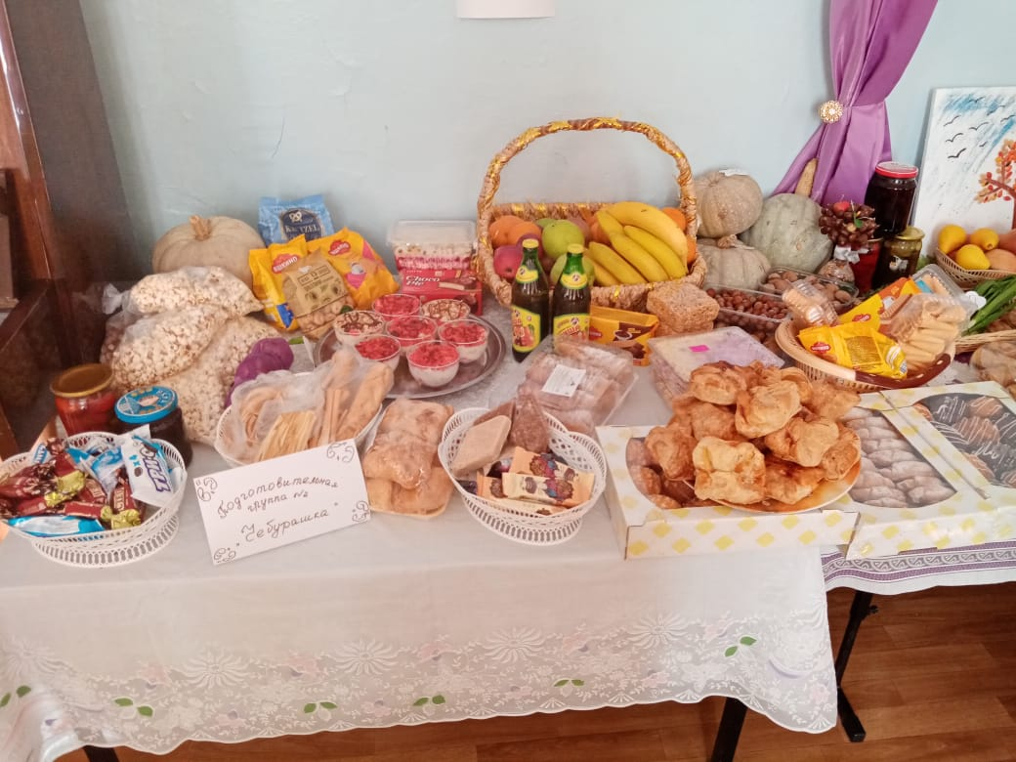

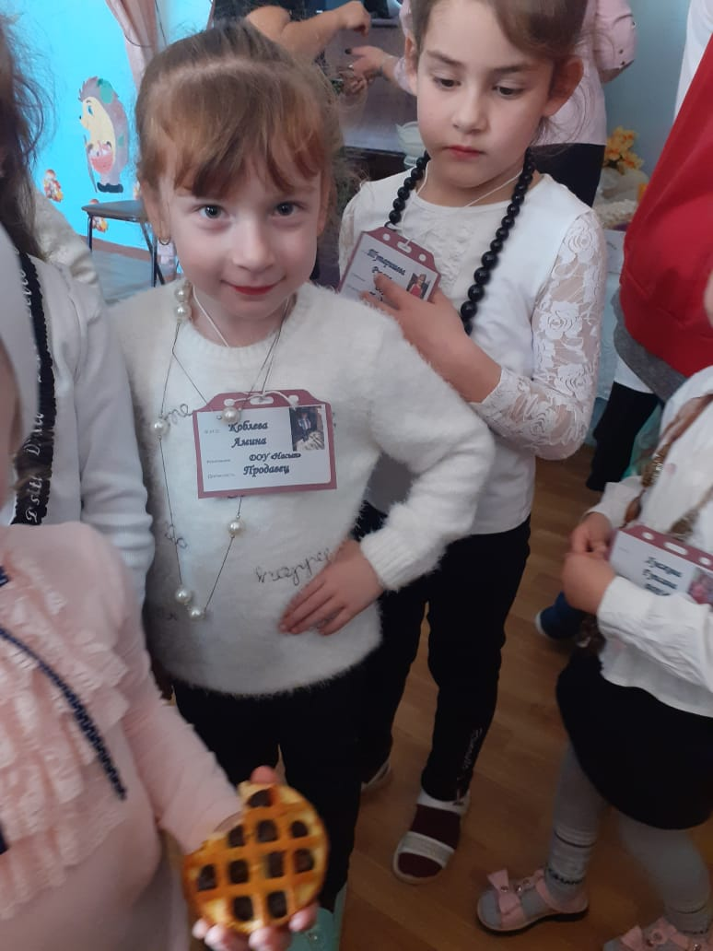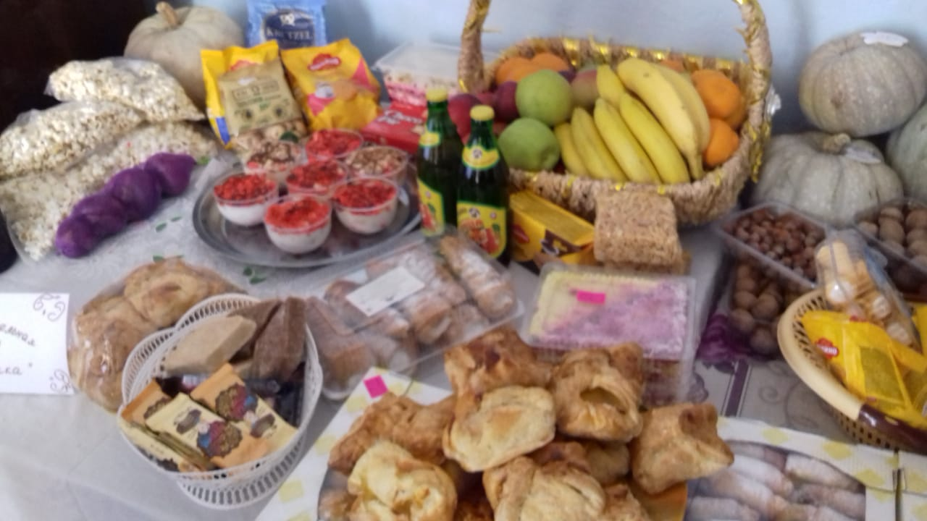

Развлечение начали со стихов «Ярмарка»

На ярмарку! На ярмарку!

Спешите все сюда!

Здесь шутки, песни, сладости,

Давно вас ждут друзья!

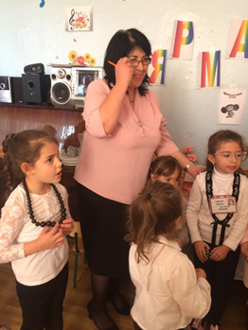
Торговля была бойкой, дети сами продавали свои товары. Детям помогали родители и воспитатели.
Праздник получился ярким весёлым, и запоминающимся! Он подарил нам большой заряд отличного настроения .
На заработанные деньги решили купить дошкольные прописи.
Родители поблагодарили организаторов праздника, ребята снова ждут ярмарку!
